**BÁO CÁO BÀI TẬP LỚN CSDL**

**TRANG WEB MUA BÁN LAPTOP**

* Môn học: Cơ sở dữ liệu
* Mã lớp: INT2207 1
* Giáo viên: TS. Lê Hồng Hải
* Các thành viên trong nhóm:
  + Đinh Ngọc Hiếu
  + Nguyễn Xuân Hòa
  + Hoàng Văn Giáp

1. **Giới thiệu sơ lược về trang web**

* Trang web dùng để bán laptop online.
* Khách hàng có thể xem và chọn mua laptop theo ý mình.
* Khách hàng có thể xem lại những laptop mình mua.
* Trang web sử dụng ngôn ngữ PHP, HTML, CSS, BOOTSTRAP.
* Cơ sở dữ liệu MySQL.

1. **Cấu trúc website:**
   1. **Cơ sở dữ liệu:**

**Mô hình ER:**

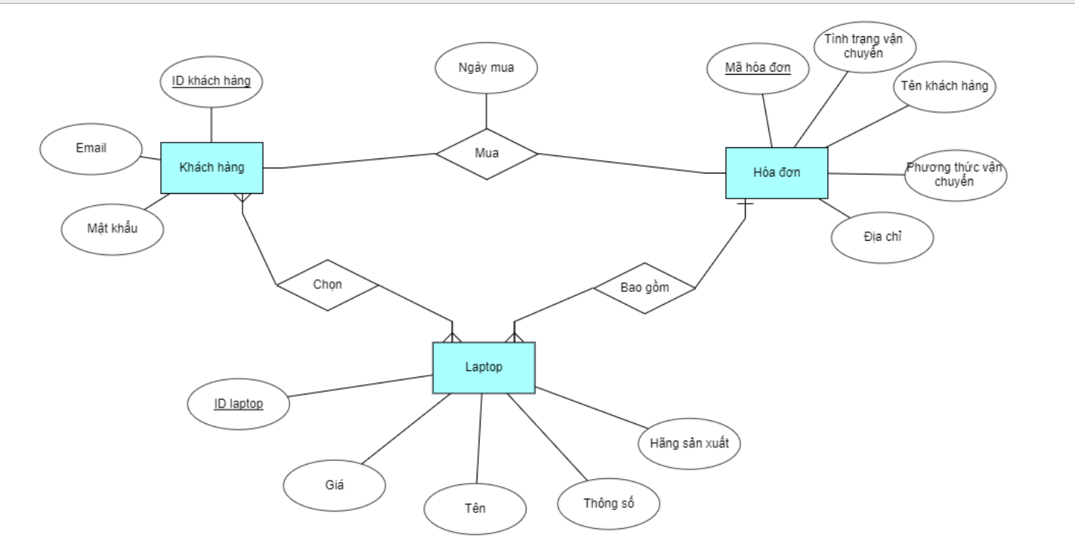

* 1. **Lược đồ quan hệ:**

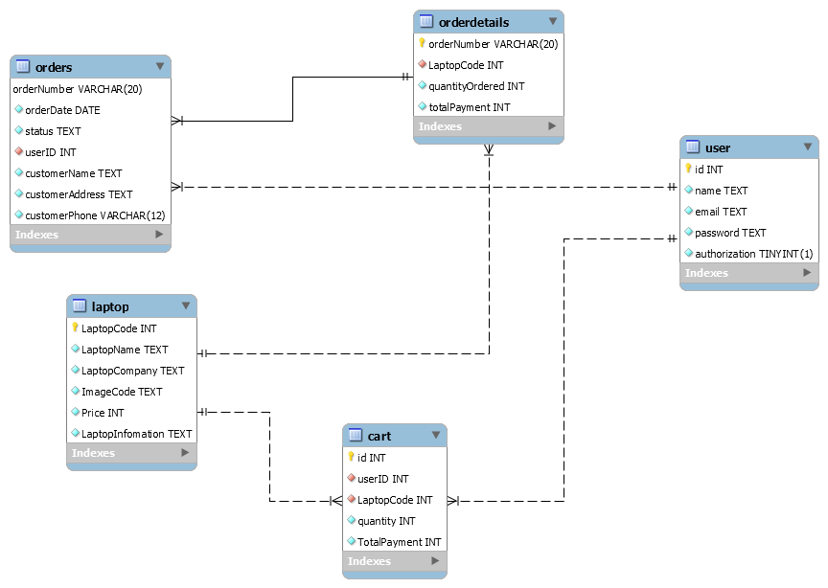

**c) Chi tiết các bảng**

*- Bảng cart*

|  |  |
| --- | --- |
| Tên cột | Mô tả |
| id | ID đơn hàng |
| userID | ID người dùng |
| LaptopCode | Mã Laptop |
| quantity | Số lượng |
| TotalPayment | Tổng giá trị đơn hàng |

*-Bảng laptop*

|  |  |
| --- | --- |
| Tên cột | Mô tả |
| LaptopCode | Mã Laptop |
| LaptopName | Tên Laptop |
| LaptopCompany | Hãng Laptop |
| ImageCode | Mã ảnh |
| Price | Giá Laptop |
| LaptopInformation | Thông tin Laptop |

*-Bảng orderdetails*

|  |  |
| --- | --- |
| Tên cột | Mô tả |
| orderNumber | Mã đơn hàng |
| LaptopCode | Mã Laptop |
| quantityOrdered | Số lượng đặt hàng |
| totalPayment | Tổng thanh toán |

*-Bảng order*

|  |  |
| --- | --- |
| Tên cột | Mô tả |
| orderNumber | Mã đơn hàng |
| orderDate | Ngày đặt hàng |
| status | Tình trạng |
| userID | ID người dùng |
| customerName | Tên khách hàng |
| customerAddress | Địa chỉ khách hàng |
| customerPhone | Số điện thoại khách hàng |

*-Bảng user*

|  |  |  |
| --- | --- | --- |
| Tên cột |  | Mô tả |
| id |  | ID người dùng |
| name |  | Tên người dùng |
| email |  | Email người dùng |
| password |  | Password người dùng |
| authorization |  | Ủy quyền |

**d) Các câu lệnh truy vấn đặc trưng:  
 +) Thêm các laptop vào gian hàng:**

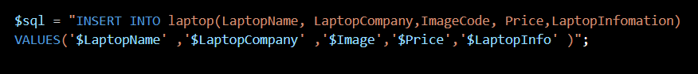

**+) Lấy dữ liệu laptop từ host**



**+) Đăng kí tài khoản**

**Kiểm tra xem có tài khoản chưa,nếu chưa thì thêm vào bảng user**

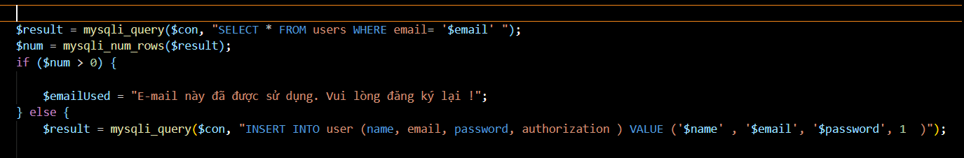

**+) Đăng nhập:**

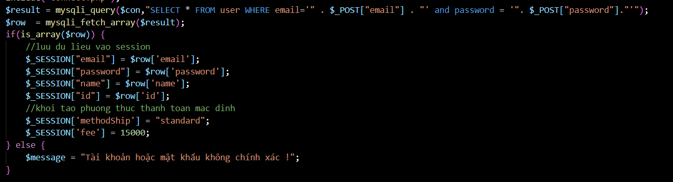

**+) Thêm sản phẩm vào giỏ hàng**

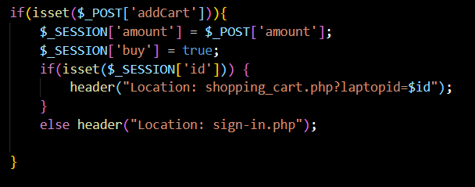

**+) Tính giá trị đơn hàng**

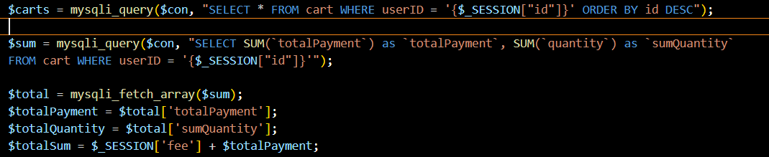

**+) Thanh toán**

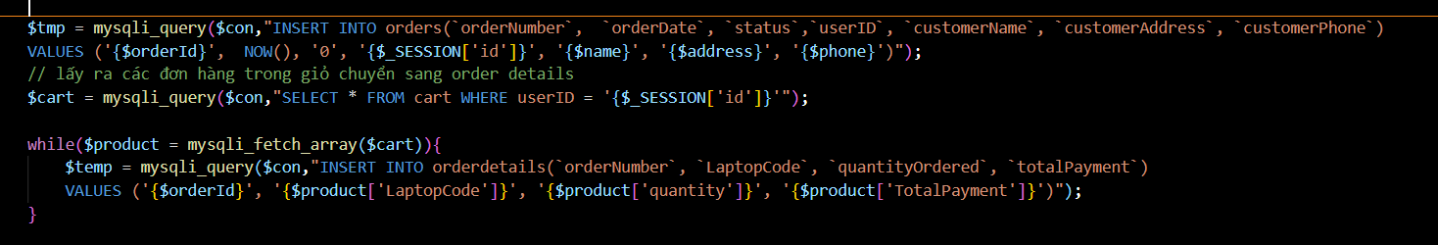

**4)Link demo trang web**

**+) Link trang chủ website :** <https://laptop-fapfap.herokuapp.com/>

Sử dụng tài khoản [dinhngochieu21@gmail.com](mailto:dinhngochieu21@gmail.com) mật khẩu 123123 để truy cập hoặc tạo tài khoản riêng

Click vào sản phẩm để hiện ra các sản phẩm laptop

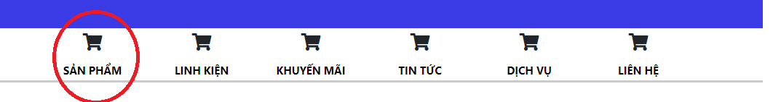

**+) Link admin :** <https://laptop-fapfap.herokuapp.com/admin/admin.php>